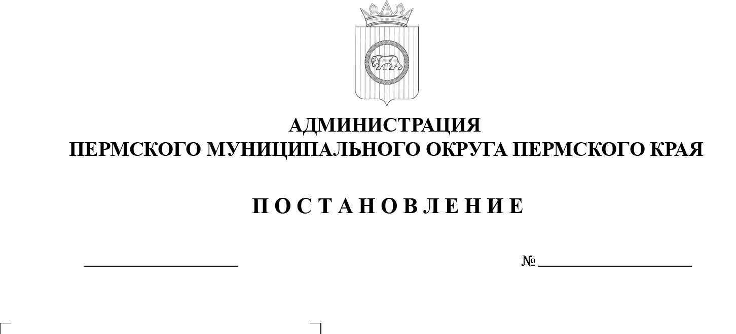
О внесении изменений
в Положение о порядке использования бюджетных ассигнований резервного фонда администрации Пермского муниципального округа Пермского края, утвержденное постановлением администрации Пермского муниципального округа Пермского края
от 21 февраля 2023 г.
№ СЭД-2023-299-01-01-05.С-99

299-2025-01-05.С-306
27.06.2025

В соответствии со статьей 81 Бюджетного кодекса Российской Федерации, пунктом 6 части 2 статьи 30 Устава Пермского муниципального округа Пермского края, пунктом 4 части 14 раздела III Положения
о бюджетном процессе в Пермском муниципальном округе Пермского края, утвержденного решением Думы Пермского муниципального округа Пермского края от 22 сентября 2022 г. № 14, решением Думы Пермского муниципального округа Пермского края от 26 июня 2025 г. № 416 «Об установлении расходного обязательства Пермского муниципального округа Пермского края
по предоставлению единовременной денежной выплаты гражданам, оказавшим содействие в привлечении граждан к заключению контракта о прохождении военной службы в Вооруженных Силах Российской Федерации»
администрация Пермского муниципального округа Пермского края ПОСТАНОВЛЯЕТ:
1. Внести в Положение о порядке использования бюджетных ассигнований резервного фонда администрации Пермского муниципального округа Пермского края, утвержденное постановлением администрации Пермского муниципального округа Пермского края от 21 февраля 2023 г. № СЭД-2023-299-01-01-05.С-99 (в редакции постановления администрации Пермского муниципального округа Пермского края от 30 августа 2024 г. № 299-2024-01-05.С-679), следующие изменения:
1.1. пункт 3 дополнить абзацем восьмым следующего содержания:
«единовременную денежную выплату гражданам Российской Федерации (за исключением военнослужащих и сотрудников военных частей Министерства обороны Российской Федерации, федерального казенного учреждения «Военный комиссариат Пермского края» (далее – военный комиссариат Пермского края), пункта отбора на военную службу по контракту (2 разряда), г. Пермь (далее – пункт отбора), специалистов воинского учета управления территориальной безопасности администрации Пермского муниципального округа Пермского края), оказавшим содействие в привлечении к заключению контракта о прохождении военной службы в Вооруженных Силах Российской Федерации через пункт отбора, военный комиссариат Пермского края граждан Российской Федерации, зарегистрированных по месту жительства на территории иных субъектов Российской Федерации,
а также иностранных граждан и лиц без гражданства (далее – единовременная денежная выплата);»;
1.2. в абзаце шестом пункта 4 слова «Ф.И.О. военнослужащего» заменить словами «наименование единовременной денежной выплаты».
2. Настоящее постановление опубликовать в бюллетене муниципального образования «Пермский муниципальный округ» и разместить на официальном сайте Пермского муниципального округа в информационно-телекоммуникационной сети Интернет (www.permokrug.ru).
3. Настоящее постановление вступает в силу со дня его официального опубликования. Действие подпункта 1.2. пункта 1 настоящего постановления распространяется на правоотношения, возникшие с 01 августа 2024 г.
Глава муниципального округа О.Н. Андрианова

